**СИСТЕМА АВТОМАТИЧЕСКОГО РЕГУЛИРОВАНИЯ ТЕМПЕРАТУРЫ ВОЗДУХА В ТЕПЛИЦЕ**

Автор – Гумбатов В.Ю

**СОДЕРЖАНИЕ**

**Введение** 3

**1 ТЕОРИТЕЧЕСКАЯ ЧАСТЬ** 4

**1.1 Описание системы автоматического регулирования температуры воздуха в теплице, ее структурный состав** 5

**2 ПРАКТИЧЕСКАЯ ЧАСТЬ** 7

**2.1 Разработка системы автоматического регулирования температуры воздуха в теплице, ее таблица срабатывания** 7

**2.2 Разработка платы терморегулятора** 12

**3. ЭКОНОМИЧЕСКАЯ СОСТАВЛЯЮЩАЯ ПРОЕКТА** 18

**ЗАКЛЮЧЕНИЕ** 19

**ВВЕДЕНИЕ**

В настоящее время у людей остается все меньше и меньше свободного времени, которого не всегда хватает на отдых и личные интересы, а уж тем более на то, чтобы оставаться на даче и следить за ней. Ведь большинство людей работает в пятидневном режиме, а когда все же приезжают на дачу, то там им скорее хочется отдохнуть от рабочей недели, нежели отвлекаться на подобную работу. Такая же ситуация и в моей семье. Именно это и сподвигло меня заняться этим исследованием, и я решил произвести автоматизацию какого-либо процесса, происходящего на даче. В качестве такого процесса было выбрано поддержание необходимой температуры в теплице, где происходит выращивание огурцов и помидоров. Помогают осуществить подобное системы автоматического регулирования (САР) – динамические системы, которые стабилизируют или изменяют (по известной или неизвестной программе) регулируемую величину. В качестве регулируемого параметра для моего случая, была выбрана температура воздуха в теплице. Такую САР температуры воздуха в теплице и было решено создать.

**1 ТЕОРИТЕЧЕСКАЯ ЧАСТЬ**

Технология выращивания растений в теплицах предусматривает их вентиляцию, основное назначение которой следующее:

- регулировать температуру воздуха;

- удалять воздух, из которого поглощен диоксид углерода – углекислый газ (он необходим для стимулирования ассимиляции растений);

- предотвращать возникновение вокруг растений участков с относительно влажным воздухом.

В теплицах, как правило, применяют форточную систему вентиляции. Для этих целей используют форточки (фрамуги) подветренных верхних остекленных скатов теплиц.

Основной целью автоматического управления такой теплицей является повышение ее производительности, сокращение времени, затраченного на выполнение процесса, снижение стоимости, увеличение точности и стабильность выполняемых операций, а также повышение качества исполнения процесса. Современная автоматическая система управления микроклиматом должна поддерживать не только заданный режим, но и максимально эффективно использовать возможности исполнительных систем. В настоящее время ведется активная модернизация теплиц, связанная с повышением количества исполнительных систем: модернизация форточной вентиляции, установка систем зашторивания, установка вентиляторов. И чем больше исполнительных систем имеет теплица, тем важнее для нее выбор критерия, определяющего стратегию поддержания микроклимата.

* 1. **Описание системы автоматического регулирования температуры воздуха в теплице, ее структурный состав**

Наиболее простая техническая реализация форточной вентиляции представлена в учебнике «Компьютерные технологии и микропроцессорные средства в автоматическом управлении» под редакцией Б.А. Карташова (рисунок 1). Один из возможных вариантов системы автоматического регулирования (САР) температуры воздуха в теплице показан на рисунке 2.

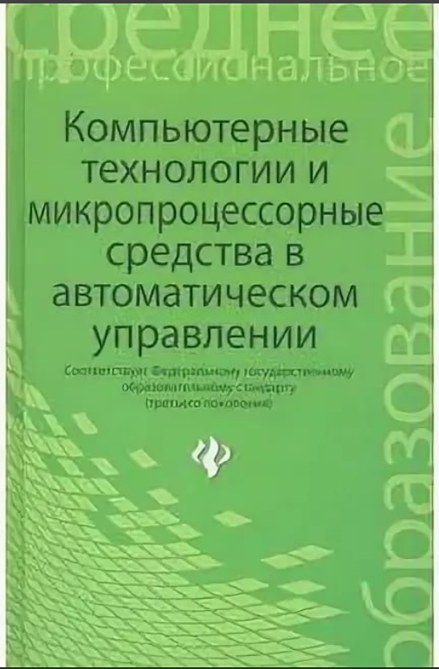

Рисунок 1 – Обложка книги

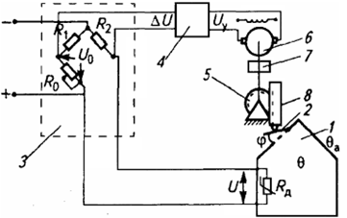

Рисунок 2 – Функциональная схема САР температуры воздуха в теплице

Объектом регулирования в этой системе является теплица 7, регулируемой величиной – температура воздуха Θ в теплице, регулирующим воздействием – угол поворота φ фрамуги 2, а главным возмущающим воздействием – изменение температуры атмосферного воздуха Θа. Температура в теплице Θ измеряется терморезистором Rд, включенным в мостовую схему 3. Резистором R0 задается необходимое значение температуры. Мостовая схема также обеспечивает сравнение напряжения U, снимаемого с терморезистора Rд, с задающим напряжением U0. В результате сравнения этих напряжений получается сигнал рассогласования ΔU=U0-U, который усиливается усилителем 4. Усиленный сигнал Uу через двигатель постоянного тока 6, редуктор 7, шестеренку 5 и рейку 8 управляет фрамугой 2, чем обеспечивается изменение регулирующего воздействия φ на входе объекта регулирования.

**2 ПРАКТИЧЕСКАЯ ЧАСТЬ**

**2.1 Разработка системы автоматического регулирования температуры воздуха в теплице, ее таблица срабатывания**

Моей задачей является разработка системы автоматического регулирования температуры воздуха в теплице с целью освобождения человека от процесса слежения за климатом в теплице. Весь контроль за этим процессом должен взять на себя блок автоматического управления. Данный блок должен ни только проверять температуру, но и при необходимости открывать или закрывать форточку с помощью подачи сигнала на исполнительный механизм.

Для постройки САР температуры воздуха в теплице были выбраны следующие элементы:

- термостат LM56 (считывает температуру в теплице, а также посылает сигналы о превышении двух заданных порогов температур: минимальной и максимальной, пороги также задаются с помощью него);

- драйвер двигателя L293D (для управления двигателем: открытие/закрытие фрамуги);

- микросхема «Логического НЕ» 74HC04D (для инвертирования сигнала о минимальной температуре, чтобы обеспечить корректную работу драйвера двигателя).

В качестве основы используется схема САР температуры в теплице, изображенная на рисунке 2, только мостовая схема и терморезистор заменяется термостатом LM56 с интегрированным цифровым датчиком температуры. Далее, к данному термостату подключаются резисторы R1, R2 и R3, необходимые для установки пороговой температуры срабатывания термостата, и соответственно электродвигателя. Также на данный термостат подключается питание, и выходит два вывода, служащих для передачи сигнала на драйвер L293D, которые соединяются с цепью питания через резисторы номиналом 100кОм. Сама цепь питания на своём пути имеет два ключа, один для экстренной остановки всей САР, обозначенный на рисунке 3 номером [1], а другой для переключения между автоматическим режимом поддержания температуры в теплице и ручным режимом поддержания температуры в теплице, обозначенный на рисунке 3 номером [2].

Через микросхему «Логического НЕ» 74HC04D проходит первый проводник, идущий от термостата LM56 на драйвер L293D. Сама микросхема «Логического НЕ» 74HC04D служит для инвертирования сигнала, поступающего с термостата на драйвер. Также в данной цепи, соединяющей термостат и драйвер, используется два ключа, которые подключены как к проводникам, несущим сигнал между термостатом и драйвером, так и к питанию, идущему на термостат, на рисунке 3 они обозначены номерами [3] и [4]. Данные ключи необходимы для использования ручного режима, а в частности управления вращением двигателя в одну или другую сторону, с целью открытия или закрытия фрамуги.

На входы драйвера L293D подается два сигнала, второй идущий напрямую от термостата LM56, а первый прошедший инвертирование через микросхему 74HC04D. Данные сигналы служат для управления двигателем – вращение в одну или другую сторону, с целью открытия или закрытия фрамуги. Также драйвер L293D соединяется с источником питания, который имеет напряжение 5 вольт и служит для питания термостата, драйвера и микросхемы, а также, через отдельный клеммник, к нему подводится питание для силовой части питания двигателя. Драйвер L293D управляет двигателем, используя 3 и 6 выходы. Структурная схема автоматизированной САР представлена на рисунке 3.

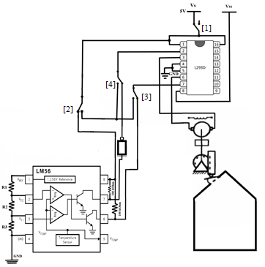

Рисунок 3 - Структурная схема САР

Сопротивление резистора R3 служит для установки минимальной температуры. Его номинал в 11,5 кОм, подобранный при помощи формул, приведённых в даташите микросхемы, позволяет задать нижний порог температуры равный 22°С. Учитывая то, что термостат LM56 имеет гистерезис равный 5°С, требуемая минимальная температура для комфортного выращивания огурцов равная 17°С будет поддерживаться. По достижению 17°С сигнал будет подан на двигатель, и фрамуга закроется для поддержания тепла в теплице. Сопротивление резистора R2, служит для установки максимальной температуры в теплице. Его номинал в 380 Ом, подобранный при помощи формул, приведенных в даташите микросхемы, позволяет задать верхний порог температуры равный 25°С. Благодаря чему требуемая максимальная температура для комфортного выращивания огурцов равная 25°С будет поддерживаться. По достижению 26°С, сигнал будет подан на двигатель, и фрамуга откроется для проветривания и понижения температуры в теплице.

Рисунок 4 – Формулы для расчета сопротивлений, необходимых для

настраивания нужных порогов температуры.

Данные формулы позволяют перевести минимальную и максимальную температуру в сопротивления резисторов R3 и R2 с коэффициентом 6.20мВ на 1°С и смещением на 395мВ.

Инвертор, изображенный на рисунке 3, а в процессе разработки заменённый на микросхему «Логического НЕ» 74HC04D, служит для инвертирования сигнала, поступающего с выхода термостата LM56, обозначающего достижение минимальной температуры. Он необходим в связи с тем, что при достижении температуры в 26°С, с выходов термостата LM56 будет подаваться два нулевых сигнала, что не даст двигателю вращаться. А при комфортной температуре 22°С, с выхода 6 будет подан единичный сигнал, так как допустимый порог в 25°С не превышен, а с 7 выхода будет подан ноль, так как минимальная температура в 22°С превышена, такая комбинация сигналов приведет к вращению двигателя и открытию фрамуги, что нам не нужно при комфортной температуре в теплице.

При установке 74HC04D на выход 7 с термостата LM56 будут достигнуты необходимые сигналы, поступающие с термостата LM56 на драйвер L293D. Так при комфортной температуре внутри теплицы, сигнал с выхода 7 при помощи микросхемы «Логического НЕ» будет инвертирован, что не даст двигателю вращаться, т.к. на входах драйвера будет две единицы. Так же и с температурой, превышающей максимальную комфортную –с выхода 6 термостата LM56 будет подан нулевой сигнал на драйвер L293D, а вот нулевой сигнал с выхода 7 термостата LM56 не будет подан благодаря инвертору, что приведет к открытию фрамуги двигателем, т.к. на входах драйвера двигателя будет 0 и 1. В ситуации, когда температура будет равной 17°С, с выхода 6 термостата LM56 будет подан единичный сигнал, а сигнал с выхода 7 термостата LM56, благодаря микросхеме «Логического НЕ» будет инвертирован в нулевой сигнал, поданный на драйвер L293D с целью закрытия фрамуги. Данные процессы представлены в таблице 1.

Таблица 1 – Таблица срабатывания САР. Сигналы, приходящие на драйвер L293D

|  |  |  |  |  |  |
| --- | --- | --- | --- | --- | --- |
| t, °C | Выход 6, LM56 | Выход 7, LM56 | Вход 2, L293D | Вход 7, L293D | Результат |
| 17 °С | 1 | 1 | 1 | 0 | Закрытие фрамуги |
| 23°С | 1 | 0 | 1 | 1 | Фрамуга в состоянии покоя |
| 26°С | 0 | 0 | 0 | 1 | Открытие фрамуги |

Резисторы с номиналом 100кОм, соединяющие выходы 7 и 6 с термостата LM56 и питание, служат для способствования формирования логического уровня и поддержания нужного тока, так как максимально возможный выход тока с термостата LM56 ограничен 50 микроамперами. При использование ручного режима посредством переведения ключа [2] в положение ручного режима, мы можем изменять положение ключа [3] для открытия фрамуги, или изменять положения ключа [4] для закрытия фрамуги. В случае экстренной ситуации, в данной САР предусмотрена ключ остановки всех процессов, обозначенный на рисунке 3 номером [1]. При размыкание данного ключа, поступление питания на термостат LM56, драйвер L293D и микросхему «Логического НЕ» 74HC04D перестаёт подаваться, и как следствие все процессы, протекающие в САР, прекращают свою работу.

**2.2** **Разработка платы терморегулятора**

Исходя из подобранных элементов и задач была составлена принципиальная схема терморегулятора в программе Altium Designer 19.

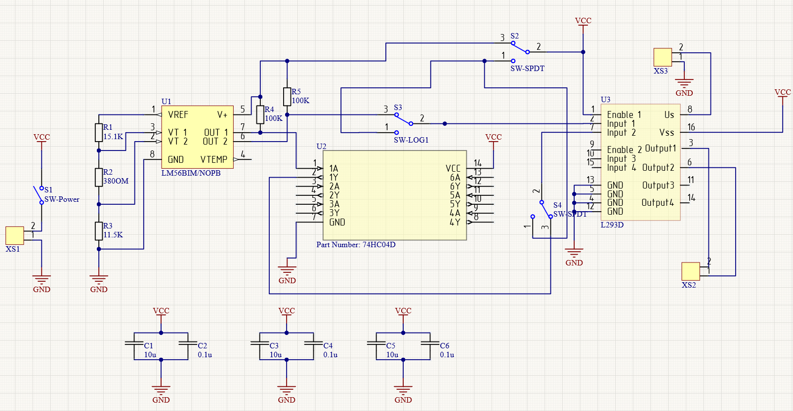

Рисунок 5 – принципиальная схема терморегулятора.

Схема состоит из трех блоков: первый блок – блок микросхем, осуществляющих управление терморегулятором, второй блок – блок конденсаторов, стабилизирующих напряжения и частоты, третий блок – это клемники, один из которых отвечает за питание схемы, второй за питание для двигателя, а третий за подключение платы терморегулятора к двигателю.

После составления принципиальной схемы по ней была сделана и разведена печатная плата терморегулятора, в программе Altium Designer 19:

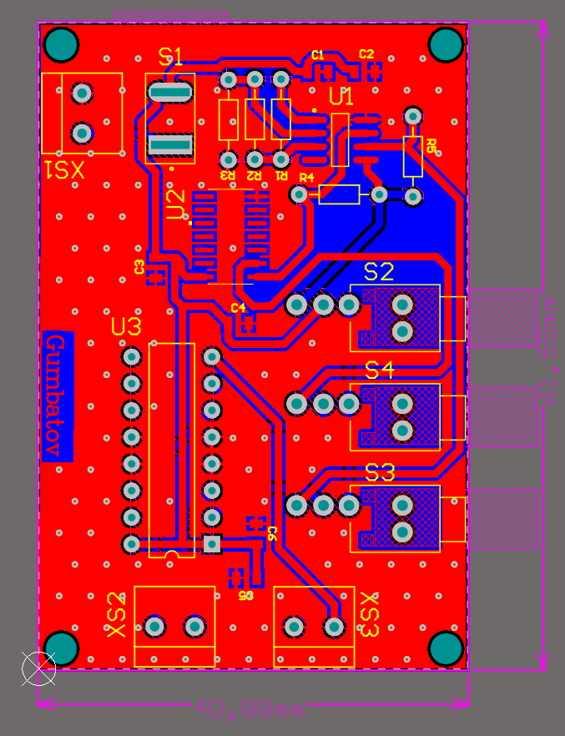

Рисунок 6 – печатная плата терморегулятора

Размеры платы, следующие: 40.88 миллиметров по горизонтали и 61.55 миллиметров по вертикали.

Плата состоит из двух слоев: Top Layer и Bottom Layer. Дорожки платы в основном находятся на слое Top Layer, несколько дорожки на Bottom Layer. К обоим слоям подключен полигон GND, также на плате распределена Via Stitching Group, подключенная к земле, все это сделано для лучшего распределения земли на плате.

Слой Top Layer, на котором находятся основная часть дорожек и полигон GND, изображен на рисунке 7:

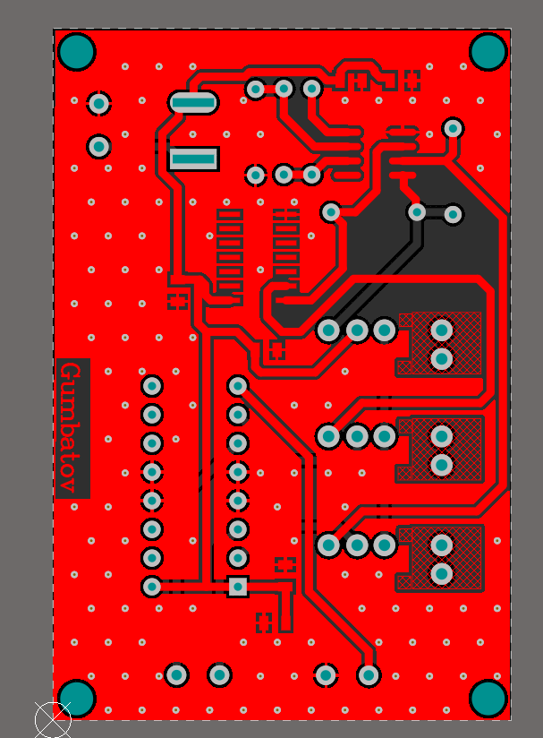

Рисунок 7 – Слой Top Layer печатной платы терморегулятора

Слой Bottom Layer, на котором размещён полигон GND и несколько дорожек, изображен на рисунке 8:

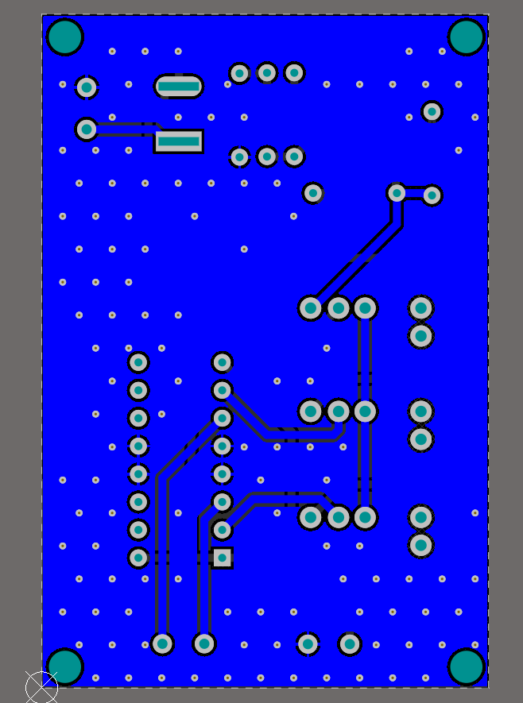

Рисунок 8 – Слой Bottom Layer печатной платы терморегулятора

Внешний вид платы в 3D представлен ниже, на рисунке 9:

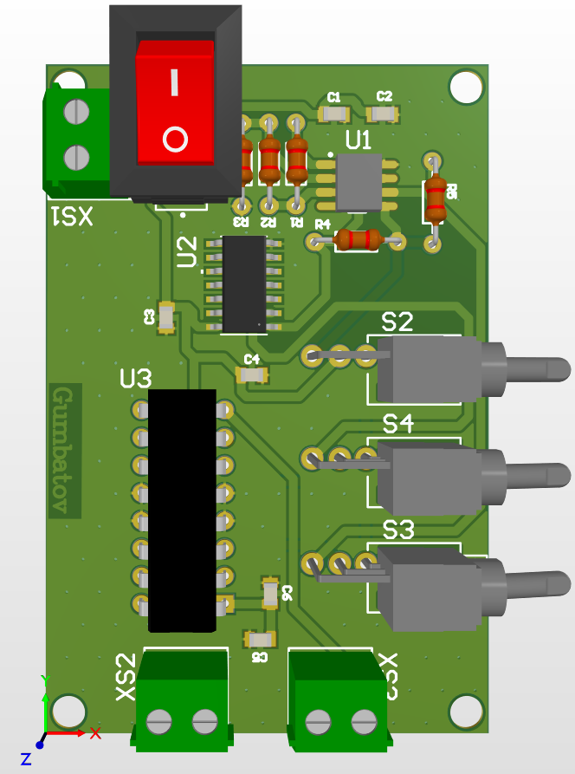

Рисунок 9 – 3D вид печатной платы терморегулятора

Внешний вид платы с обратной стороны, в 3D, представлен ниже, на рисунке 10:

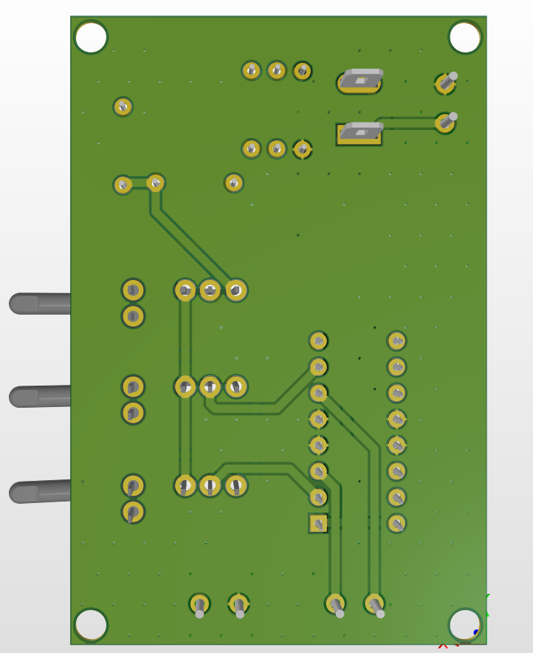

Рисунок 10 – 3D вид печатной платы терморегулятора

При помощи программы Altium Designer 19, была собрана полностью рабочая плата для управления двигателем и поддержанием необходимого диапазона температуры в теплице. Режимы ручного и автоматического управления представлены ключами S1, S2, S3, S4. Плата имеет небольшой размер, что является несомненным плюсом при её монтаже. Трассировка платы выполнена вручную и безошибочно.

**3. ЭКОНОМИЧЕСКАЯ СОСТАВЛЯЮЩАЯ ПРОЕКТА**

Также были проведены экономические расчеты, чтобы понять сколько будет стоить изготовление платы. Существует несколько вариантов ее изготовления от которых зависит стоимость устройства. Расчет стоимости электронных компонентов производился в местном магазине эл. компонентов.

|  |  |  |  |
| --- | --- | --- | --- |
| **Способ изготовления** | **Изготовление печатной платы на заводе в Китае** | **Изготовление печатной платы на предприятии в г. Екатеринбург** | **Собственное изготовление платы методом «ЛУТ»** |
| **Стоимость изготовления печатной платы** | 700 рублей за 5 штук (140 за одну) | В зависимости от предприятия 1000-1500 рублей за штуку | Изготовление бесплатно. Стоимость материалов для изготовления при их отсутствии: 50-100 рублей (в зависимости от метода) |
| **Стоимость электронных компонентов** | 792 рубля | 792 рубля | 792 рубля |
| **Плюсы** | Дешевая стоимость изготовления печатной платы на станках, хороший внешний вид платы, надежность, металлизация отверстий | Оперативное изготовление печатной платы | Наиболее дешевый метод |
| **Минусы** | Долгое ожидание посылки из Китая Минимально можно заказать 5 плат, одну нельзя. | Дорогая стоимость | Не товарный вид платы, отсутствие металлизации, не очень хорошая надежность |
| **Итого** | 932 рубля за одну плату (1492 за 5) | 1792-2292 рубля за одну плату, в зависимости от выбранного предприятия | 842 – 892 рубля за одну плату, в зависимости от выбранного метода травления |

**ЗАКЛЮЧЕНИЕ**

В данной работе была с успехом выполнена задача разработать САР температура воздуха в теплице. Благодаря моему проекту, возможен спад уровня роли человека в уходе за растениями, выращивающимися тепличным методом. Верно подобранный микроклимат теплицы, хорошо настроенная САР и несколько режимов работы, делают теплицу более самостоятельной, по сравнению с обычной. А компоненты, из которых составлена печатная плата, её размеры и простота, позволяют использовать данную разработку любым желающим.

Представленная в работе схема регулятора более экономичная по себестоимости в сравнении с аналогами, представленными на рынке. Причем устройство довольно быстро окупает свою стоимость: ведь съездить на дачу туда и обратно тоже стоит денег, в моем случае бензин на дорогу обходится в 450 рублей, получается вложения окупаются всего за две поездки (при наиболее дешевом варианте изготовления). Ведь такое устройство работает само в автоматическом режиме, а значит ездить так часто на дачу для выращивания огурцов и помидоров в теплице не придется.

В будущем проект будет модернизироваться, уже есть планы добавить систему автоматического регулирования влажности в теплице, а также добавить в существующую САР нагрев, чтобы в короткие сроки поднимать температуру при ее падении. Еще есть планы на автоматическое управление освещением в теплице. Все это превратит обычную теплицу в интеллектуальную, это и будет следующий проект.